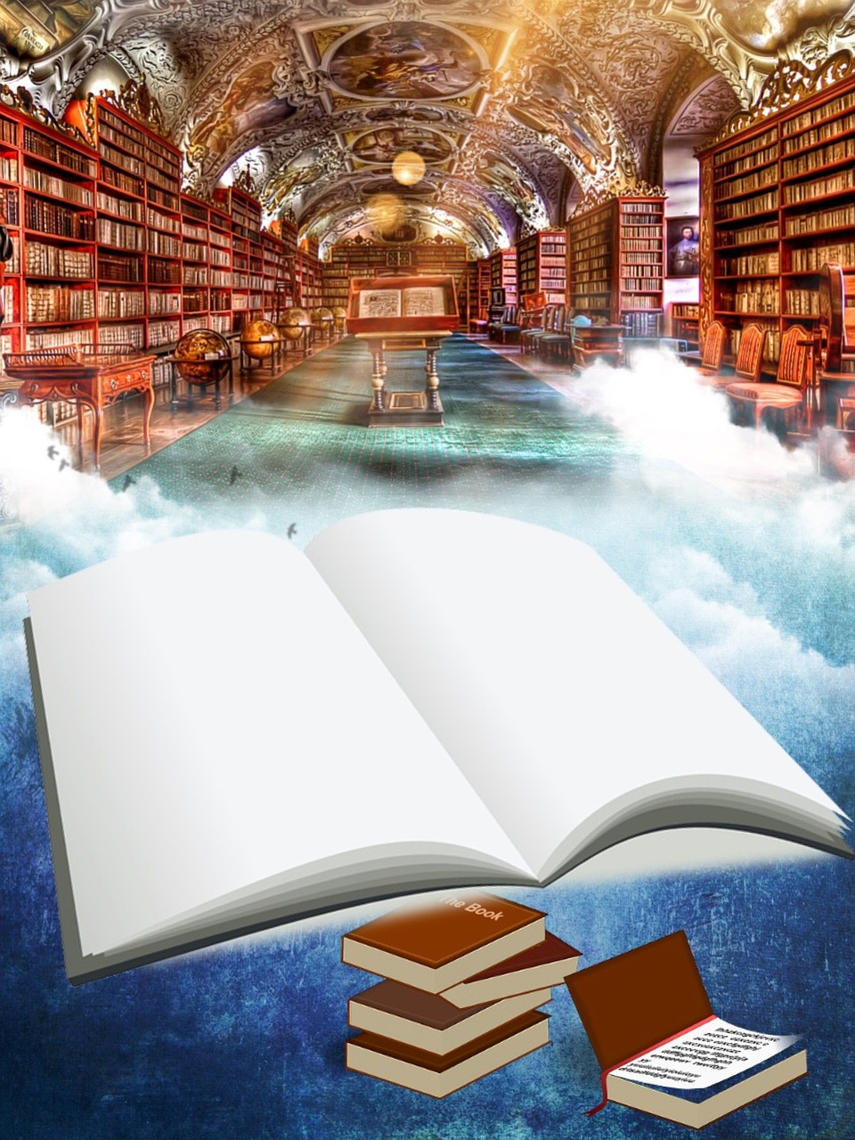

Календарно-тематичне планування
із зарубіжної літератури
для 10 класу
на 2018 – 2019 н.р.
ІІ семестр

№ | Дата | Тема уроку
Роман ХІХ століття (7 год. + 1 год. РМ + 1 год. ПЧ)
18 |  | Роман як жанр літератури, його формування і провідні ознаки. Різновиди роману XIX ст., національна своєрідність. Стендаль. Творчий шлях письменника, його внесок у скарбницю психологічної прози XIX ст. Конфлікт молодої людини та суспільства в романі «Червоне і чорне».  (ТЛ) Роман та його різновиди, індивідуальний стиль.  (УС )Іван Франко про розвиток роману в європейських літературах
19 |  | Стендаль. «Червоне і чорне». Образ Жульєна Сореля
20 |  | Стендаль. «Червоне і чорне». Зображення соціального середовища у творі. Символіка.  (ЛК) Екранізації романів XIX ст.
21 |  | Оскар Вайльд. Ідейно-естетичні погляди і творчий шлях митця. Проблема краси й моралі в романі «Портрет Доріана Грея».  (МЗ) Історія, художня культура  Вивчити напам’ять уривок з прозового твору
22 |  | Оскар Вайльд. «Портрет Доріана Грея». Система образів. Еволюція головного героя.  Виразне читання напам’ять уривка з прозового твору
23 |  | Оскар Вайльд. «Портрет Доріана Грея». Роль фантастики у творі. Символіка. Традиції і новаторство О. Вайльда в жанрі роману.  (ЛК) Екранізації романів XIX ст.
24 |  | Розвиток мовлення №3. Дискусія за романом Оскара Вайльда «Портрет Доріана Грея»: «Краса – явище моральне, аморальне чи «по той бік добра і зла?» (усно)
25 |  | Урок позакласного читання №2.  А. П. Чехов «Людина у футлярі», «Дама з собачкою»
26 |  | Контрольна робота №3 з теми «Роман ХІХ століття» (твір-роздум)
Перехід до модернізму. Взаємодія символізму й імпресіонізму в ліриці
(3 год. + 1 год. РМ)
27 |  | Модернізм як літературно-мистецький напрям кінця XIX – початку XX ст. Течії раннього модернізму: символізм, імпресіонізм, неоромантизм. Ш. Бодлер – пізній романтик і зачинатель модернізму. Збірка «Квіти зла» (загальна характеристика). Образи, символи, особливості поетичної мови у віршах Ш. Бодлера.  (ТЛ) Модернізм, символізм, імпресіонізм, неоромантизм, символ.  (УС) Ранні течії модернізму в українській літературі. Українські перекладачі творів зарубіжної літератури кінця XIX – початку XX ст.
28 |  | Теоретичні засади й художні відкриття поезії французького символізму. Взаємодія символізму й імпресіонізму в ліриці. Поль Верлен. Естетичні погляди поета у вірші «Поетичне мистецтво». Зображення пейзажів природи і душі в «Осінній пісні». Сугестивність, музичність, живописність лірики.  (ЛК) Імпресіонізм та символізм у різних видах мистецтва  Вивчити напам’ять вірш П. Верлена  (за вибором учня)
29 |  | Артюр Рембо (1854-1891). «Голосівки», «Моя циганерія». Художнє новаторство А. Рембо. Поєднання рис імпресіонізму й символізму в сонеті «Голосівки». Образ ліричного героя у вірші «Моя циганерія».
30 |  | Розвиток мовлення №4. Письмове аналітичне дослідження поезій Шарля Бодлера, Поля Верлена, Артюра Рембо (за вибором учнів).  (ЕК) Зіставлення особливостей стилів митців
Драматургія кінця ХІХ – початку ХХ ст.
(2 год.)
31 |  | Зміни в драматургії на межі XIX–XX ст.  М. Метерлінк як теоретик і практик «нової драми». Концепція символістського театру. Ідея одухотворення життя й відновлення втрачених зв’язків у драмі-феєрії «Синій птах».  (ТЛ) «Нова драма», дія (зовнішня і внутрішня), символ, підтекст, драма-феєрія.  (УС) Видатні представники «нової драми» в Україні
32 |  | М. Метерлінк. «Синій птах». Особливості розвитку сюжету. Роль фантастики. Символіка образів. Трактування фіналу. (ЕК) Ознаки казки в драмі «Синій птах» М. Метерлінка. Порівняння драм «Синій птах» М. Метерлінка і «Лісова пісня» Лесі Українки.  (МЗ) Українська література, художня культура
Сучасна література в юнацькому читанні (3 год.)
33 |  | Значення творчості П. Коельйо для сучасності. Пошуки сенсу буття в романі «Алхімік». Поняття «своя доля», «призначення», «мрія душі», «смисл існування».  (ТЛ) Класична і масова література. Художність
34 |  | П. Коельйо. «Алхімік». Система образів (пастух Сантьяго, Фатіма, Мельхиседек, Алхімік). Мотиви й образи світової культури у творі. Ознаки роману-притчі.  (ЛК) Бібліотечні та інтернет-ресурси, використання їх для збагачення кола читання, розвитку навичок творчої роботи з книжкою. Взаємодія різних видів мистецтва (кіно і література та ін.), комп’ютерних технологій і літератури
35 |  | Контрольна робота №4 з тем «Перехід до модернізму. Взаємодія символізму й імпресіонізму в ліриці», «Драматургія кінця ХІХ – початку ХХ ст.», «Сучасна література в юнацькому читанні» (тести, завдання)

